Introduction a la modelisation SVT

1.Qu’est ce que la modelisation et quels interets en SVT?

11,Qu’est ce que la modelisation ? Qui’est-ce qu’un modele?
12. Quels sont les obj des modeles en SVT?
13.Les enseignements de modelisation a l’UPVD

2.Comment construire et analyser un modele ‘lineaire’?

21.Le modele geometrique a coefficient constant
22.Le modele exponentiel a coefficient constant
23. Le modele geometrique a coefficient non constant
24.Le modele exponentiel a coeff non constant.
------------------------------------------------------------------------------------------

11.Qu’est ce que la Modelisation?

→ Etablissement des modèles: notamment des modeles utilises en automatique, en informatique, en recherche operrationelle et en economie (petit Larousse, 1991)

→ La modelisation est la conception d’un modele. Le terme est employe dans plusieurs domaines: en mathematiques appliquees…, en chimie et en physique…, en infographie…, en informatique ( Wikipedia 31/08/2007)

→Le terme est employe dans plusieurs domaines: … en mathematiques appliquees, et en pratique en chimie, en physique, en informatique, en meteorologie ou en sciences de la vie et de la terre … (Wikipedia 2021)

11.Qu’est ce qu’un Modele?

→Objet reel dont on cherche a donner une representation ou que l’on cherche a imiter
Exemples: -le modele du peintre
- le modele que constitue l’enseignant pour l’eleve

→Concept ou objet qui est la representation d’un autre a construire ou deja existant
Exemples: - le modele reduit ou la maquette
- le modele du scientifique

Modele scientifique: Representation verbale, mathematique et/ou informatique (d’une partie) du systeme etudie. Un modele correspond donc a une representation simplifee du systeme que l’on obtient en realisant un certain nombre d’hypotheses.

12.Quels sont les objectifs des modeles en SVT?

→ Decrire: les modeles descriptifs servent a representer des donnees
(ex:la carte geologique, la relation entre temperature et vitesse de croissance de bacteries,..)

Les valeurs de Tmin’ Tmax et Topt sont caracteristiques d’un microorpganisme et independantes de l’aliment En revache

→Predire : les modeles predictifs sont utilises pour anticiper des evenements ou des situations (ex: modele pour decrire les repliques sismiques, modele epidemiologique pour predire l’incidence d’une maladie dans une aire geographique donnée,….)

→Reflechir: les modeles conceptuels visent a la comprehension et au diagnositc (ex: les modeles pour comprendre la dynamique des ET au sein des genomes,…)

qlq genes pour faire une action requise ont besoin d’un reseaux de genes.
La matiere noir c le 90% de la complexite du monde nano. Un element dans la matiere noir c les elements transposables.

Les elements transportables? Matiere noir? C quoi tout ca? Demande demain. Lo voy a hacer. Genome= genes =reseaux de genes tt cela 1% de notre genes le reste c la matiere noir (des choses qui regulles les genes)

ptit morceau de genome capable de se deplacer (2 types = copier coller, couper coller) en general ils font couper et coller mais il y a des moments ou ils sont oblige de faire copier coller.

‘we need models because our brains suffer from too many limitations and are not able to consider all sides of a complicated argument in a balanced way’

Petit Lexique de Modelisation ( a enrichir…)

Systeme: Partie de l’univers choisi pour l’analyse. Ensemble d’acteurs (individus) dont le comportement est regit par un ensemble de regles qui impliquent ou pas des interactions entre eux et avec leur environnement

( je choisi un objet a etudier par exemple les predateurs et les proie)

Variables(s) d’etat: Quantite(s) permettant de caracteriser l’etat du systeme (ex predateur proie, je caracterise une partie qui m’interesse du systeme avec l’Etat du systeme)

Phenomene: Enseemble fini de variations de la valeur de la (des) variable(s) d’etat. (ex: ce qui est observable a grande echelle)

Processus: Regle reagissant le comportement d’un ou plusieurs acteurs et donc les variations de l’etat du systeme (ex: Proie et predateurs: se reproduire 1er pro, mourir mortalite naturel, consomme par leur predateurs) (la on a 3 processus)

Paramentres: Quantités (scalaires) permettant de définir les fonctions représentant les processus responsables de la dynamique du système. (Determiner la survie des proie: on a n proie, on dit que les proie survie en S moyen on definie S le nombre de predateur le nombre de proie et le S qui prendera ujne valeur quelconque)

2. Comment construire et analyser un modèle ‘linéaire’ ?
21. Le modèle géométrique à coefficient constant
(On obtient une represation en fesant des hypotheses (mais faire quoi comme hypotheses)

-Esce que je peut consiiderer que tt les individus sonttt identique : OUI (pas de structure)
-Temps discret: OUI
-Processus independants de l’etat du systeme: OUI (pas d’interaction)
-Processus independants du temps: OUI (ni tendance, ni cycle, ni stochasticite(Variabilite d’un temps a l’autre ex mois de mars))

systeme= ensemble d’invidues
si identique
→ 1er variable de l’Etat = nombre d’individus

pq lineaire: pour pas faire interactions entre individus.

(1er modele un truc super classique en economie)

exemple fleur

Hypotheses:
-Individus identiqu: OUI (Si modelise la population juste avant reproduction)
-Temps discret: OUI (pas de temps annuel)
-Processus independants de l’etat du systeme: OUI (pas d’interaction)
-Processus independant du temps: OUI (ni tendance, ni cycle, ni stochasticité)

modele deterministe et stochasticite difference?

Conclusion Le modele sera geometrique a coefficient constant

Realiser une representation graphique du systeme
(identifier les etats dans lesquels peuvent se trouver les individus)
------------------------------------------------------------------------------------------

Parametres du modele:
-Nb moyen de graines par plante = f
-Survie des graines au cours de la dispersion = Sd
-Survie hivernale des graines en dormance = Sh
-Pourcentage de jeunes pousses donnant des plantes adultes = Pcv
-Pourcentage de plantes adultes en survivant pas d’une année sur l’autre = mad

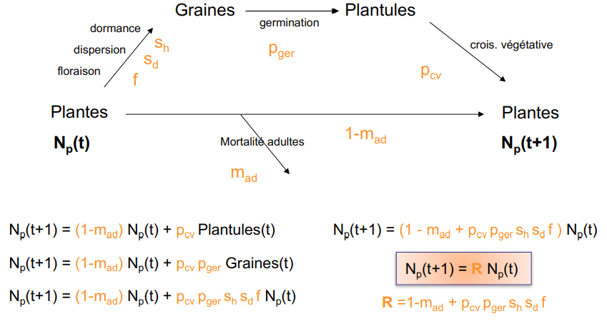

(les notions de math en serviront pas qu’en SVT)

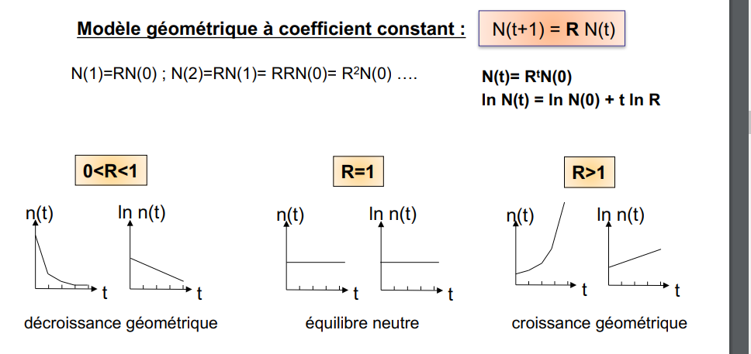
ce modele geometrique est principalement utilise pour des situations d’invasion ou situation d’extension

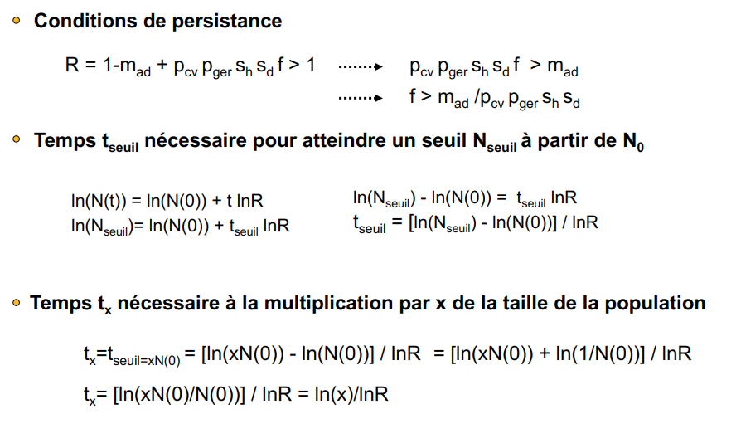
1er partie du cours:

-Savoir prendre des informations
-Savoir a quoi ses informations mennent
-Savoir utiliser les modeles et les calculer

1er partie du cours fini (modele geometrique)

22.Le modele exponentiel a coefficient constant

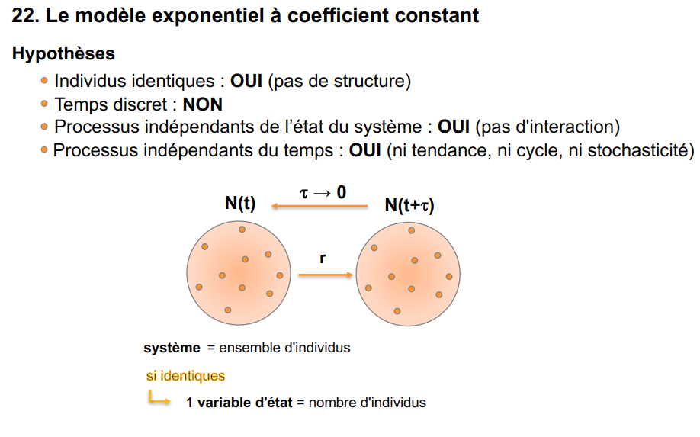

modele simple sans des variables aleatoires, etc etc

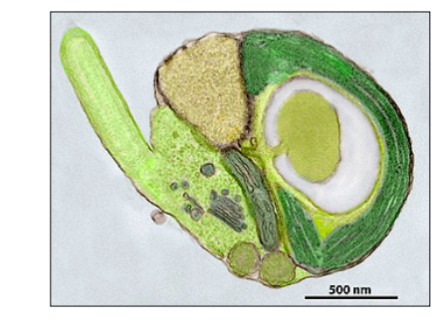

Ca represente 50% de la photosynthese mondiale.
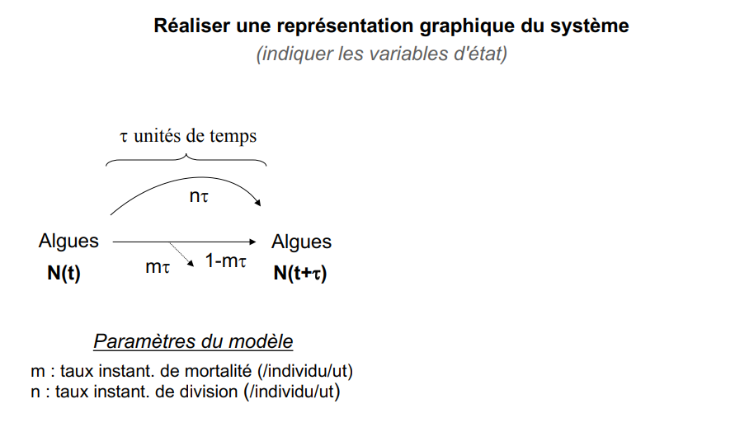
On utilise taux puisque ici compare au modele geometrique on a pas un temps precios (dans le modele geometrique t est tt le temps 1= 1 année)
donc on met taux et selon les consignes on adapte taux a nos besoins

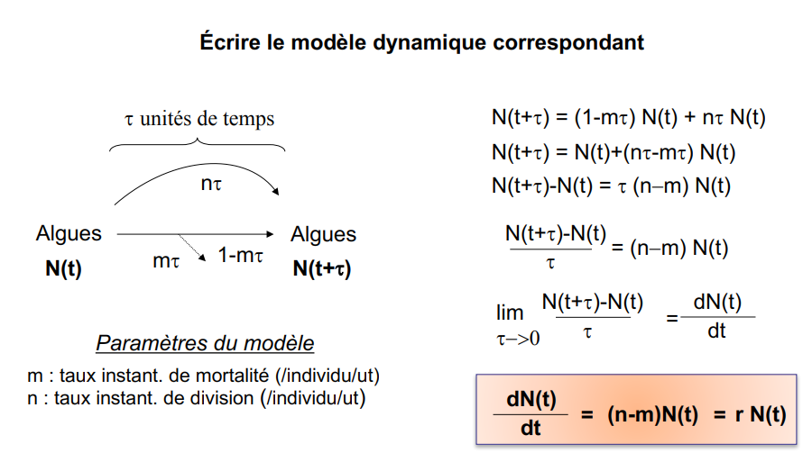
Quantite de changement/temps de changement = Vitesse de changement
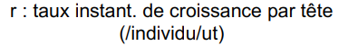
(dN(t)/dt = derive de N(t)/ derive de t)

r N(t) nous donne la vittesse a laquel varie le nombre d’invidus (contraire au modele geometrique qui donne directement le nombre d’individus)

(On a pas reellement factoriser car si on aurait reellement factoriser on aurai trouver la meme chose que le modele geometrique.)

